现在切入话术部分变的就挺好的，说法挺新颖，但是后边挽留部分，自动增加了一些资费的内容但是具体资费的数据又带不进去。

问题一、主动增加了资费部分，但是没有带实际参数，无实际用途。——是否能不自动添加资费部分，或者资费部分填充参数。
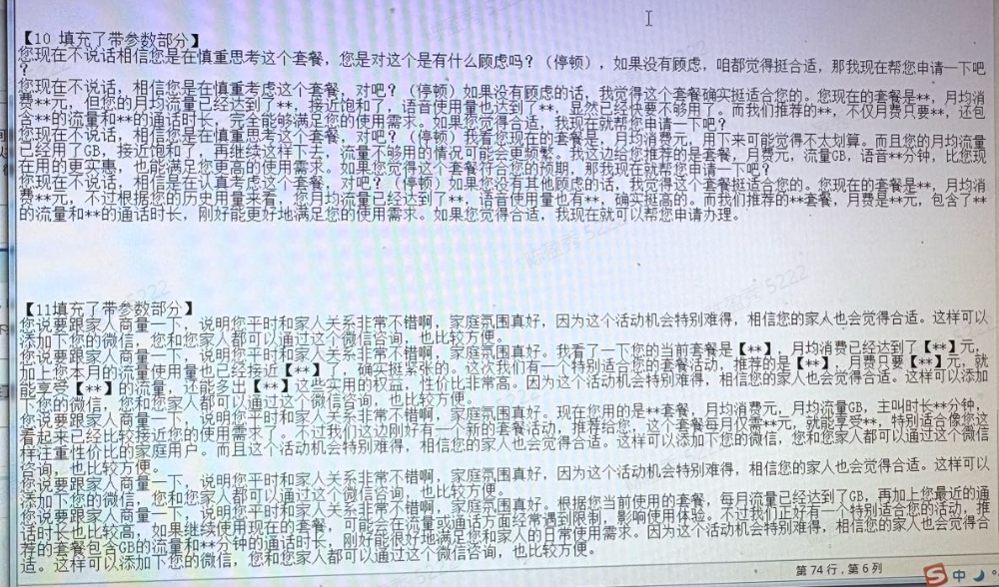
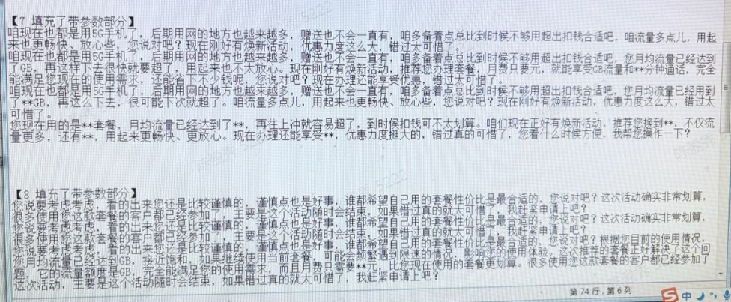

问题二、句式无任何变化。——如何能让话术有变化。



